A vizsgáztató tölti ki:  Vizsga dátuma: ............. év ............. hó ........ nap  Vizsgaközpont azonosítója: .............  Vizsgáztató neve: .................................................... | A vizsgáztató tölti ki:  Értékelés: Összpontszám: /max.: 20 pont  megfelelt/nem felelt meg  Vizsgáztató aláírása:
 | Vizsgázó neve:
25. feladat
Válaszoljon a következő elméleti kérdésekre, majd végezze el gyakorlatban a 6–20. feladatokat a megadott leírás szerint.
- A következő World Wide Web-re és internetre vonatkozó állítások közül melyik a helyes?
a) A World Wide Web és az internet különálló információs hálózatok.
b) A World Wide Web információmegosztó szolgáltatás az interneten keresztül.
c) Az internet információmegosztó szolgáltatás a World Wide Web-en keresztül.
d) Az internet és World Wide Web ugyanazt jelenti.
- A következő meghatározások közül melyik érvényes a digitális tanúsítványra?
a) Fizikai dokumentum digitális reprezentációjának formája.
b) Az információtechnológia adott területén működő minősítő testület által adományozott díj.
c) Biztonsági rendszer, amely számítógépes lopások ellen véd.
d) Egy minősítő szerv által kibocsátott elektronikus azonosság a weben található szervezet azonosságának ellenőrzésére.
- A(z) …………………….. lehetővé teszi a kapcsolatot és az adatcserét a számítógépek között. Melyik a mondat helyes kiegészítése?
a) URL
b) HTTP
c) HTML
d) JPEG
- Mi a World Wide Web Consortium (W3C) céljainak egyike a HTML-lel kapcsolatban?
a) A HTML használatának korlátozása a tagszervezetek számára.
b) Optimális adatátvitel elérése a weben.
c) Egyformán eredményes olvashatóság a különféle böngészőkkel és a webes tartalom elérhetőségének segítése.
d) Grafikus formátumok használatának szabványosítása.
- A(z) …………………….. segítségével a weboldalt különálló részekre oszthatjuk. Az egyes részek külön fájlokban tárolódnak. Melyik a mondat helyes kiegészítése?
a) frame-ek
b) űrlap
c) táblázatok
d) képek

A feladatok megoldása során:
Beszúrandó kép: | korall1.jpg, notebook1.jpg, wifirouter.jpg
Módosítandó állomány: | urlap.htm, korpol.txt, pcaction.htm
Beillesztett szöveg: | monitor.txt
Feladatok forrása: | \forrasok\feladat25 mappa

- Nyissa meg az urlap.htm weblapot! A megnyitott weblap egy hiányos űrlap. Pótolja az észrevétel lehetőségeit a minta szerint rádiógombok segítségével! Alapértelmezésben a Javaslat gomb legyen bejelölve! Mentse a módosított weblapot!
Milyen észrevételt szeretne tenni?
Panasz Probléma Javaslat Pozitív visszajelzés
- Nyissa meg az pcaction.htm weblapot egy grafikus webszerkesztővel! Az oldal háttérszínét módosítsa kékre (#33CCFF kód)! A táblázat kerete legyen 1 pont vastagságú és fehér színű!
- Az utolsó bekezdésbe írja jobbra igazítottan és dőlt stílussal a Vélemény szöveget, amely az urlap.htm oldalra mutasson!
- A táblázat 1. sora elé szúrjon be egy új sort 2 cellával! Egyesítse a beszúrt sor celláit! Ennek a cellának a háttérszíne egyezzen meg az oldal háttérszínével!
- Az egyesített cellába gépelje be a következő szöveget 1-es szintű címsorral és középre igazítottan! Számítástechnika hihetetlen áron!
- Az üres, kékhátterű cellába szúrja be a monitor.txt állomány tartalmát! A beillesztett szöveg 1. sorát 2-es szintű címsorral formázza meg, és a maradék szöveg sorkizárt igazítású legyen!
- Szúrja be a 2. sor jobb oldali cellájába a notebook1.jpg és a 3. sor baloldali cellájába a wifirouter.jpg képeket a cella közepére igazítva!
- A 2. sor bal oldali cellájában található szöveg 1. sora Címsor2 stílussal legyen formázva! A cella többi szövegét – az ár nélkül – alakítsa felsorolássá!
- A 3. sor jobb oldali cellájában található szöveg 1. sorát is Címsor2 stílussal formázza! A cella többi szövege legyen sorkizárt igazítású!
- Igazítsa jobbra az oldalon található árakat, és a betűméretet állítsa 18 pontosra! Az árak stílusa félkövér legyen!
- Az utolsó sorba – a Vélemény sora alá – írja a Rendelés szöveget, amelyre ha rákattint, megrendelheti a képen látható számítástechnikai alkatrészeket a következő e-mail címen: rendeles@pcaction.hu. Mentse az átalakított weblapot!

Minta a feladat megoldásához
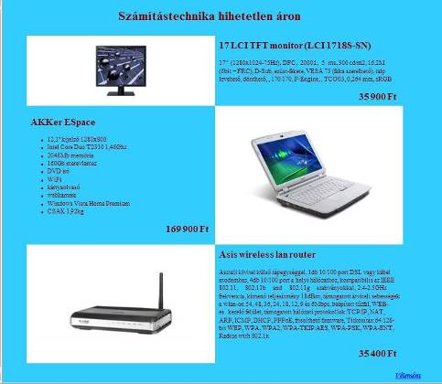
A következő feladatokat (17-20. feladat) HTML kódok beírásával oldja meg! Nyissa meg a korpol.txt állományt egy editor segítségével!
- Az oldal böngészőben megjelenő címeként a Korallok-polipok szöveg legyen olvasható!
- Az oldal háttérszíne kék legyen, és az oldalon a szöveg betűszínét fehérre állítsa!
- Szúrja be az utolsó bekezdés után új bekezdésbe, középre igazítva a korall1.jpg képet arányosan 50%-ra kicsinyítve!
- A Csak tengerekben fordulnak elő szöveg legyen dőlt és aláhúzott stílusú. Mentse az így átalakított szöveges dokumentumot!

